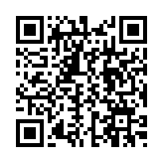
МБДОУ «Детский сад № 11»

